伊宁市伊犁新天煤化工有限责任公司
“5·14”一般溺亡事故调查报告

伊宁市人民政府事故调查组
2024年12月

目 录

一、基本情况 2
（一）事故发生单位基本情况 2
（二）事故发生单位相关责任人基本情况 2
（三）事故发生装置工艺流程 3
（四）事故发生装置简介 4
二、事故发生经过及现场救援情况 4
（一）事故发生经过 4
（二）应急救援情况 7
（三）应急救援评估 7
三、事故造成的人员伤亡和经济损失 8
四、事故原因及性质 8
（一）直接原因 8
（二）间接原因 8
（三）事故性质 10
五、对事故有关责任人员及责任单位的处理意见 10
（一）对责任人员的处理建议 10
（二）对责任单位的处理建议 12
六、整改和防范措施建议 14

2024年5月14日上午12时30分许，伊犁新天煤化工有限责任公司水处理车间发生一起人员溺亡事故，事故造成1人死亡，直接经济损失249万元。
事故发生后，伊宁市市委书记李伟高度重视，第一时间做出重要批示，要求积极搜救人员，并要求尽快查明事故原因并依法问责。伊宁市人民政府市长哈米提、副市长李煜第一时间赶到现场做出安排，要求立即成立事故调查组，对事故处置、做好安全生产工作提出明确要求，同时要求事故发生单位要深刻吸取事故教训，并举一反三，做好今后安全生产工作，配合市政府做好事故调查和善后工作。
依据《中华人民共和国安全生产法》《生产安全事故报告和调查处理条例》（国务院令第493号）《新疆维吾尔自治区生产安全事故报告和调查处理条例》等法律法规的有关规定，5月14日，伊宁市人民政府决定，成立由市人民政府副市长李煜任组长，应急管理局、边合区应急管理局、巴彦岱镇党政主要领导任副组长，成员由应急管理局，公安局、总工会和纪委监委、人力资源和社会保障局派员参加的伊犁新天煤化工水处理车间“5·14”一般溺亡事故调查组（以下简称事故调查组），特邀检察院派员参加，同时邀请化工领域权威专家组成专家组参与调查。
事故调查组按照“科学严谨、依法依规、实事求是、注重实效”原则和“四不放过”要求，经过勘查事故现场、查阅有关资料、调查询问有关当事人和综合研判分析，查明了事故发生的经过、原因、人员伤亡和直接经济损失情况，认定了事故性质和责任，提出了对有关责任单位、责任人员的处理意见，并针对事故原因及暴露出的问题，提出了防范和整改措施建议。
事故调查组认定，伊犁新天煤化工有限责任公司“5·14”一般溺亡事故是伊犁新天煤化工有限责任公司未落实生产安全主体责任，安全风险辨识不到位，受限空间作业管理存在漏洞，基建工程质量验收把关不严，巡检人员违规作业造成的一起生产安全责任事故。
一、基本情况
（一）事故发生单位基本情况
1.伊犁新天煤化工有限责任公司，成立时间2010年04月22日，单位地址：新疆伊犁州伊宁市新华西路588号，统一社会信用代码：91654000552434456E，经济类型：有限责任公司（国有控股），安全生产许可编号（新）WH安许可证（2022）421号，许可范围：煤制合成天然气20亿标准立方米/年、多元烃8.4万吨/年、重芳烃10万吨/年、混合酚2.5万吨/年、轻烃3.11万吨/年。
（二）事故发生单位相关责任人基本情况
周文开（死者），男，汉族，34岁，身份证号码：412727199208220713，工作单位：伊犁新天煤化工有限责任公司，职务：水处理车间巡检员，聘任时间：2022年3月2日，家庭地址：新疆察布查尔锡伯族自治县堆齐牛录乡杜林拜北街西四巷27号。
刘会全，男，汉，49岁，身份证号码：142202197604081373，工作单位：伊犁新天煤化工有限责任公司，职务：水处理车间副主任（主持工作），聘任时间：2024年4月7日，地址：新疆伊宁市上海北路天富伊城12号楼二单元1002室。
朱荣，男，汉族，50岁，身份证号码：332621197404303038，工作单位：伊犁新天煤化工有限责任公司，职务：安全总监，聘任时间：2019年11月27日，家庭地址：浙江省台州市椒江区葭沚街道颐景名苑28幢3单元1001室。
赖颖峰，男，汉族，56岁，身份证号码：210211196802165832，工作单位：伊犁新天煤化工有限责任公司，职务：董事长、法人，聘任时间：2023年12月28日，家庭地址：浙江衢州柯城区花园街道丽江小区29-2室。
（三）事故发生装置工艺流程
新天煤化工回收车间稀酚水（废水）经预处理均质隔油提升至水解酸化池，水解酸化池产水经出水槽自流进入一级生化池配水井。通过调节闸板阀门分别控制进入一级生化池缺氧池（A池）四个水池（1-4号）的水量，废水在缺氧池（A池）内经搅拌器与活性污泥接触形成混合液。混合液由缺氧池通过过水廊道至一级生化池好氧池（O池）一至四廊道，经曝气器控制溶解氧为2～4mg/L，促使废水在生化池内通过生化作用去除有机污染物。其中，好氧池（O池）三廊道末端出水自流进入中沉池，在中沉池进行泥水分离，上清液自流进入混凝槽，底部污泥通过污泥回流泵输送至一级生化池缺氧池（A池）补充污泥。四廊道混合液通过硝化液回流泵回流至缺氧池（A池）进行生物脱氮，剩余污泥通过剩余污泥泵输送至污泥浓缩池进行处理，工艺流程见图1。

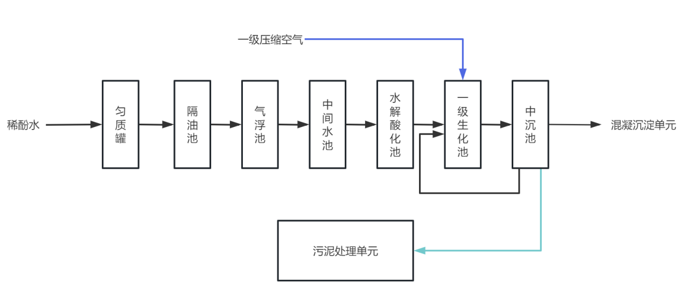
图1 事故工艺流程
（四）事故发生装置简介
事故发生在新天煤化工水处理车间一级生化池A（厌氧）池4号池，池长31米、宽24.9米、高6.7米，事发时池内液位6.0米；生化池A池主要对上游水解酸化池的生产废水（主要成分：酚、氨氮、有机物）进行反硝化反应，对废水进行有机物降解、脱氮处理，通过过水廊道流至一级生化池O（好氧）池，促使生产废水在生化池O池通过生化作用去除部分有机物，生化池O池出水流至中沉池进行泥水分离，部分回流至A池进行反硝化反应脱氮处理。
二、事故发生经过及现场救援情况
（一）事故发生经过
2024年5月14日11时左右，水处理车间运行四值值长杨明佳因二沉池存在大量悬浮污泥且生化指标处于下降趋势，需进一步分析一级生化池A池的溶氧及PH值，便安排副值长（回收班长）李磊检测一级生化池A池溶解氧和PH值，李磊（11:43分，通话1分11秒）安排现场巡检员周文开（死者）和任鹏至现场执行检测工作。
12时04分，周文开（死者）和任鹏手持便携式溶解氧仪器先后在一级生化池A池1-4号池潜水搅拌器人孔盖板缝隙处将仪器伸入水中，就地检测溶解氧和PH值，检测结果随即发班组工作微信群；12时11分，污水回用控制室主操杨倩电话联系（当日12:13分，通话1分53秒）周文开（死者），告知一级生化池A池B、G潜水搅拌器及O池Y推流器状态异常，周文开（死者）回复：检测时需停运相应潜水搅拌器，现场设备已停运。12时22分，检测结束，周文开（死者）让任鹏去混凝沉淀二沉池测PH值，自己返回一级生化池A池恢复停运的2台潜水搅拌器。12时26分许周文开（死者）途中经过一级生化A池4号池J潜水搅拌器处人孔盖板时，盖板焊接口处脱落（详见图2、图3），人掉落池中。
12时27分，水处理车间助理专工李风新现场巡检至一级生化配水井，余光发现有人在一级生化池A池附近，在实施取样过程中听见有异常声音，发现一级生化池A池周边人员消失，并立即赶往一级生化池A池，发现一级生化A池4号池J潜水搅拌器处检修盖板部分缺失，判断可能有人坠落，立即电话汇报水处理车间领导，同时拨打公司急救电话。12时31分，新天煤化工公司相关领导及消防救援队陆续到达事发现场，同时立即启动人身伤亡事故应急预案，开展紧急救援。
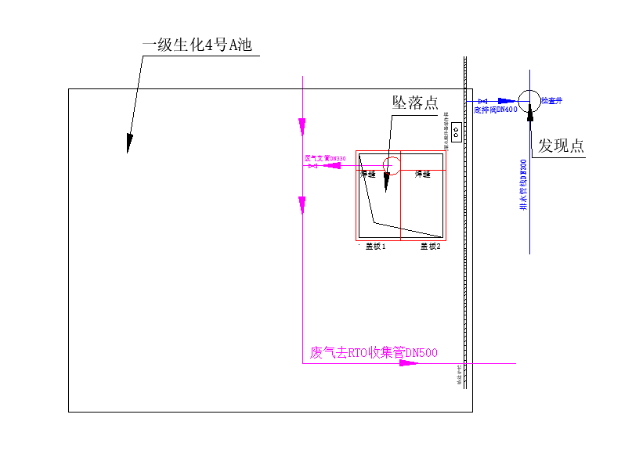

图2 事故现场平面示意图

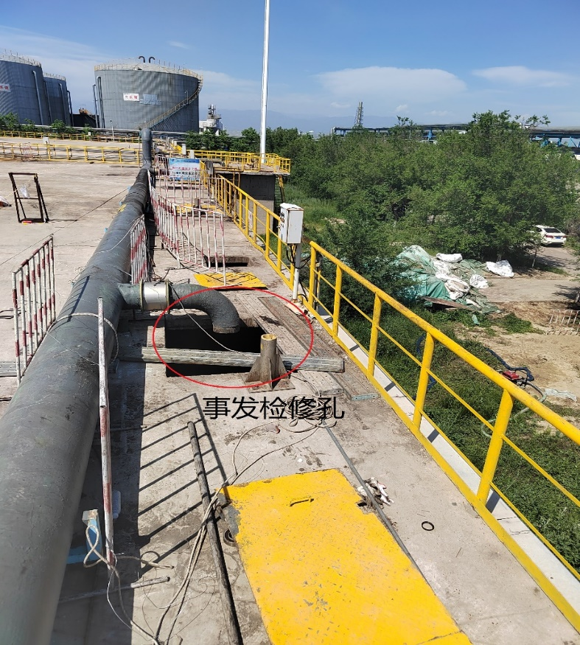
图2 事故现场平面示意图
图3 图事故现场图
（二）事故应急救援情况
新天煤化工在事发后，立即启动了人身伤亡事故应急预案。并于2024年5月14日12时50分电话报告伊宁市应急管理局，12时54分电话报告伊犁州应急管理局，13时48分电话报告当地119指挥中心。
伊犁州人民政府、伊犁州应急管理局、伊宁市人民政府、伊宁市应急管理局、伊宁市公安局、伊宁边境经济合作区应急管理局、巴彦岱镇政府等有关部门接到新天煤化工报告后第一时间赶到事发现场，指导、指挥并调动伊宁市排水公司、伊犁公羊救援队及伊宁市天山救援队等应急救援力量协助新天煤化工开展应急救援等工作。5月15日11时35分，将周文开（死者）从一级生化池A池4号池底检查井（详见图2、3）打捞出，经现场医务人员确认，人员已无生命体征。
事故发生后，伊宁市政府立即成立事故调查组并成立善后处置专班，对死亡人员家属积极开展安抚和心理疏导。
（三）应急救援评估
新天煤化工水处理车间巡检人员周文开掉落一级生化池后，公司立即启动人身伤亡事故专项应急预案，并向相关部门报告，开展人员救治、警戒疏散、现场保护、气体分析、物资保障等。
伊犁州、伊宁市政府接到事故信息后，迅速响应，全力开展应急救援、现场秩序维护和善后安抚处置等工作。
调查组救援评估认为，事故单位存在应急处置准备不足的问题，事故单位未开展有针对性的应急演练、应急准备不足、应急处置不力、导致救援打捞死者时间过长。
三、事故造成的人员伤亡和直接经济损失
事故造成1人死亡，事故造成直接经济损失共计249万元人民币。
四、事故原因及性质
（一）直接原因
1.伊犁新天煤化工有限责任公司水处理车间一级生化池A（厌氧）池4号池J潜水搅拌器处人孔盖板与设计不符，设计池顶板开孔均加设镀镍钢盖板，厚度t：8mm整体盖板，实际人孔盖板为厚度t：6mm四块花纹钢板拼、焊组成，周文开（死者）路途经过盖板时，焊点处断裂脱落，导致人员从人孔处坠入厌氧池中淹溺身亡。
2.周文开（死者）违反巡检操作制度，巡检路线随意，未严格执行双人一同巡检，对受限空间风险隐患辨识不清，巡检过程中在未佩戴安全防护设施的情况下进入一级生化池A（厌氧）池4号池J潜水搅拌器处，违规踩踏人孔盖板，导致盖板焊接处断裂脱落随人员一同坠入厌氧池中，造成人员溺亡。
（二）间接原因
1.安全风险辨识不到位。伊犁新天煤化工有限责任公司建厂以来，公司组织对水处理车间风险辨识不到位，对生化池钢制盖板与设计不符，存在拼凑、焊接等情况未及时发现并更换，另2018年因环保处理增加了废气去RTO收集管后，未合理设计跨管踏步，人员正常巡检进入操作柜存在安全隐患，隐患一直未辨识，未采取相应的措施。
2.受限空间作业管理存在漏洞。未严格落实受限空间安全措施，新天煤化工有限责任公司对水处理车间一级生化池内所涉及的受限空间存在的风险辨识存在缺项，受限空间入口处安全告知牌缺失，人孔处只有盖板涂黄色涂料的警告标识，未建立水处理车间一级生化池所有受限空间台账，水处理车间一级生化池受限空间存在失管失控。
3.基建工程质量验收把关不严。基建设计要求一级生化池A池检修孔（共12个）盖板为整体式波纹钢板，要求大小为1620mm*1620mm，厚度t：8mm，定位角钢为L63*6。经现场检测，检修孔盖板均由两块大小一致的波纹钢板（共计24块）组成，钢板厚度t：6mm，定位角钢为L50*5，24块波纹钢盖板中有19块采用拼焊钢板，且全部为段焊。
4.未进行针对性的安全培训。新天煤化工有限责任公司水处理车间安全培训中，对进入生化池涉及有限空间作业及应急内容的培训不足，未开展在生化池坠落后的应急演练、应急处置、应急注意事项等内容的培训，致使员工对生化池安全风险辨识不清，安全意识淡薄，存在单人巡检，遵守规章制度不严格。
（三）事故性质
经调查，确定该起事故是一起生产安全责任事故。
五、对事故有关责任人员及责任单位的处理意见
（一）对责任人员的处理意见
1.建议免于追究责任人员（1人）
周文开（死者），巡检员，违反巡检操作制度，巡检路线随意，未严格执行双人一同巡检，对受限空间风险隐患辨识不清，巡检过程中在未佩戴安全防护设施的情况下进入一级生化池A（厌氧）池4号池J潜水搅拌器处，违规踩踏人孔盖板，导致盖板焊接处断裂脱落随人员一同坠入池中，造成人员溺亡。鉴于其在事故中死亡，建议不予追究其责任。
2.对企业责任人员的行政处罚建议（3人）
（1）刘会全，水处理车间主任，负直接领导责任，对车间开展风险隐患辨识不足、执行安全规章制度欠缺，负直接领导责任。”违反《中华人民共和国安全生产法》第二十五条第五项的规定，依据《中华人民共和国安全生产法》第九十六条的规定，参照《新疆维吾尔自治区应急管理系统行政处罚自由裁量基准》4.5.1 的规定，建议水处理车间主任暂停安全生产有关资格3个月，处上一年年收入30%的罚款。
（2）朱荣，安全生产总监，负主要领导责任，违反《中华人民共和国安全生产法》第二十五条第五项的规定，依据《中华人民共和国安全生产法》第九十六条的规定，参照《新疆维吾尔自治区应急管理系统行政处罚自由裁量基准》4.5.1 的规定，建议安全生产总监暂停安全生产有关资格3个月，处上一年年收入30%的罚款。
（3）赖颖峰，董事长，组织企业开展风险隐患辨识不到位，负重要领导责任。基建工程质量验收把关不严。基建设计要求一级生化池A池检修孔（共12个）盖板为整体式波纹钢板，要求大小为1620mm*1620mm，厚度t：8mm，定位角钢为L63*6。经现场检测，检修孔盖板均由两块大小一致的波纹钢板（共计24块）组成，钢板厚度t：6mm，定位角钢为L50*5，24块波纹钢盖板中有19块采用拼焊钢板，且全部为段焊，水处理车间对隐患排查未做到全覆盖排查，对一级生化A池盖板为拼焊盖板，采用段焊工艺与设计不符，车间对孔洞盖板的隐患排查一直未排查出，对于结构性隐患认识不足、能力欠缺，对车间本质安全类隐患排查存在缺失。隐患整改不严格，对一级生化池1号池两侧栏杆腐蚀、东侧栏杆弯折损坏，已无防护能力等问题，整改期限较长，且车间巡检人员存在单人巡检，遵守规章制度不严格。违反《中华人民共和国安全生产法》第二十一条第五项的规定，依据《中华人民共和国安全生产法》第九十五条第一项的规定，参照《新疆维吾尔自治区应急管理系统行政处罚自由裁量基准》2.3的规定，建议主要责任人处上一年年收入百分之四十的罚款。
（二）对责任单位的处理建议
1.安全风险辨识不到位。伊犁新天煤化工有限责任公司建厂以来，公司组织对水处理车间风险辨识不到位，对生化池钢制盖板与设计不符，存在拼凑、焊接等情况未及时发现并更换，另2018年因环保处理增加了废气去RTO收集管后，未合理设计跨管踏步，人员正常巡检至搅拌器控制箱存在安全隐患，隐患一直未辨识，未采取相应的措施。违反《中华人民共和国安全生产法》第四十一条的规定，依据《中华人民共和国安全生产法》第一百零二条的规定，参照《新疆维吾尔自治区应急管理系统行政处罚自由裁量基准》40.5.5的规定，建议由伊宁市应急管理局责令伊犁新天煤化工有限责任公司进行整改。
2.受限空间作业管理存在漏洞。新天煤化工有限责任公司未严格落实受限空间安全措施，对水处理车间一级生化池内所涉及的受限空间存在的风险辨识存在缺项，受限空间入口处安全告知牌缺失，人孔处只有盖板涂黄色涂料的警告标识，未建立水处理车间一级生化池所有受限空间台账，水处理车间一级生化池受限空间存在失管失控。违反《中华人民共和国安全生产法》第四十一条的规定，违反《化工和危险化学品生产经营单位重大生产安全事故隐患判定标准（试行）》十八条的规定，依据《中华人民共和国安全生产法》第一百零二条的规定，参照《新疆维吾尔自治区应急管理系统行政处罚自由裁量基准》40.5.5 的规定，建议由伊宁市应急管理局责令伊犁新天煤化工有限责任公司进行整改。
3.未进行针对性的安全培训。新天煤化工有限责任公司水处理车间安全培训中，对进入生化池涉及有限空间作业及应急内容的培训不足，未开展在生化池坠落后的应急演练、应急处置、应急注意事项等内容的培训，致使员工对生化池安全风险辨识不清，安全意识淡薄，存在单人巡检，遵守规章制度不严格。违反《中华人民共和国安全生产法》第五十八条的规定，依据《中华人民共和国安全生产法》第九十七条第三款的规定，参照《新疆维吾尔自治区应急管理系统行政处罚自由裁量基准》15.5.2 的规定，建议由伊宁市应急管理局责令伊犁新天煤化工有限责任公司进行整改。
综合上述，依据《中华人民共和国安全生产法》第一百一十四条第一款的规定和《新疆维吾尔自治区应急管理系统行政处罚自由裁量基准》6.5.1.2的规定。拟对新天煤化工有限责任公司处以50万元（伍拾万元整）人民币的行政处罚。
六、整改和防范措施建议
（一）强化属地行业安全监管职责
要认真贯彻习近平总书记关于安全生产的重要指示精神和自治区党委、政府关于安全生产工作的要求，牢固树立安全发展理念，坚持问题导向，坚守“发展决不能以牺牲安全为代价”这条红线，按照“党政同责、一岗双责、齐抓共管、失职追责”和“管行业必须管安全、管业务必须管安全、管生产经营必须管安全”的要求，厘清部门职责，压实属地和行业监管责任，把安全责任落实到领导、部门和岗位，加强对相关行业领域的指导督促力度，形成齐抓共管的良好局面,切实提升安全监管的针对性、实效性。
（二）以案为鉴，严格落实企业主体责任
一是严格落实全员安全生产责任制。进一步建立完善的覆盖全员且人岗相适的安全生产责任制并严格落实，将安全生产责任层层压实到车间、班组和一线员工，确保不漏一岗、不漏一人。二是加强特殊作业安全管理。严格落实《化学品生产单位特殊作业安全规范》要求，严格规范进入受限空间等特殊作业安全管理审批程序，全面分析研判作业安全风险，严格作业过程中管理制度和操作规程执行的监督管理，对涉及承包商的外包工程，严格资质审查、安全培训和现场安全交底，加强作业现场安全管理，配齐必要的应急装备，全过程有效实施现场监护。三是加强员工安全教育培训。以落实《化学品生产单位特殊作业安全规范》为重点，认真开展一次全厂安全警示教育、全员特殊作业安全教育培训和安全知识技能考核，提高员工安全意识和风险辨识能力。
（三）夯实建设单位安全领导责任
作为建设单位要加强安全生产的组织协调、形势分析和统一领导，在今后项目施工过程中要举一反三，要对施工方提出安全生产总体要求，加强对施工方管理人员指导和管控；要定期分析建设施工项目的安全生产形势，及时督促施工方有效落实安全生产管理制度。要始终崩紧安全生产的弦，不断完善安全领导机制，夯实安全领导责任。
（四）扎实开展有限空间作业专项整治
本次事故暴露出有限空间作业安全风险辨识不全、管控措施落实不力、防护用品配备不全等问题。一是建议辖区内各企业组织开展有限空间安全风险辨识、管控工作，切实摸清有限空间的数量、分布、致害因素及管控措施等情况，建立有限空间安全管理台账。二是督促指导企业建立健全有限空间作业安全责任、作业审批、作业现场管理、教育培训、应急管理、安全作业规程和有限空间辨识、管理台帐等制度，严格规范有限空间作业安全管理行为。三是开展有限空间作业现场负责人、监护人员、作业人员、应急救援人员的专项培训，并在进行特殊作业前，将作业现场可能存在的危险有害因素、防控措施告知监护人员和作业人员。四是各行业监管部门要督促企业正规劳保用品采购、管理和使用流程，强化重要安全防护器材使用的培训和日常的安全教育，杜绝因防护不到位而产生次生伤害。
(五)强化监管执法，严查重处“三违”行为
要充分利用安全生产大检查、年度执法检查等方式，重点对企业全员安全生产责任制、安全管理制度和操作规程落实，以及特殊作业票管理等进行重点执法，对检查发现的重大隐患要紧盯不放，依法采取行政处罚措施，不能保证安全的要依法采取停产措施;对发现的“三违”行为，要在依法严肃查处的同时，深挖深究企业负责人和安全管理人员责任，倒逼企业安全管理能力提升。

《生产安全事故报告和调查处理条例》（国务院令第 493 号）第三条：根据生产安全事故（以下简称事故）造成的人员伤亡或直接经济损失，事故一般分为以下等级：（四）一般事故，是指造成 3 人以下死亡，或者 10 人以下重伤，或者 1000 万元以下直接经济损失的事故。
《中华人民共和国安全生产法》第二十五条第五项 生产经营单位的安全生产管理机构以及安全生产管理人员履行下列职责:（五）检查本单位的安全生产状况，及时排查生产安全事故隐患，提出改进安全生产管理的建议；
《中华人民共和国安全生产法》第九十六条 生产经营单位的其他负责人和安全生产管理人员未履行本法规定的安全生产管理职责的，责令限期改正，处一万元以上三万元以下的罚款；导致发生生产安全事故的，暂停或者吊销其与安全生产有关的资格，并处上一年年收入百分之二十以上百分之五十以下的罚款；构成犯罪的，依照刑法有关规定追究刑事责任。
《新疆维吾尔自治区应急管理系统行政处罚自由裁量基准》4.5.1 对其他负责人和安全生产管理人员的资格处罚。轻伤3人以下或者直接经济损失100万元以下的事故,对个人不予暂停或者吊销安全生产有关资格处罚;一般事故,暂停安全生产有关资格3个月;
《中华人民共和国安全生产法》第二十一条第五项 第二十一条 生产经营单位的主要负责人对本单位安全生产工作负有下列职责:（五）组织建立并落实安全风险分级管控和隐患排查治理双重预防工作机制，督促、检查本单位的安全生产工作，及时消除生产安全事故隐患；
《中华人民共和国安全生产法》第九十五条第一项 生产经营单位的主要负责人未履行本法规定的安全生产管理职责，导致发生生产安全事故的，由应急管理部门依照下列规定处以罚款:（一）发生一般事故的，处上一年年收入百分之四十的罚款；
《新疆维吾尔自治区应急管理系统行政处罚自由裁量基准》2.3 处罚依据:【法律】《安全生产法》第九十五条:生产经营单位的主要负责人未履行本法规定的安全生产管理职责,导致发生生产安全事故的,由应急管理部门依照下列规定处以罚款:(一)发生一般事故的,处上一年年收入百分之四十的罚款;
《中华人民共和国安全生产法》第四十一条 生产经营单位应当建立安全风险分级管控制度，按照安全风险分级采取相应的管控措施。生产经营单位应当建立健全并落实生产安全事故隐患排查治理制度，采取技术、管理措施，及时发现并消除事故隐患。事故隐患排查治理情况应当如实记录，并通过职工大会或者职工代表大会、信息公示栏等方式向从业人员通报。其中，重大事故隐患排查治理情况应当及时向负有安全生产监督管理职责的部门和职工大会或者职工代表大会报告。县级以上地方各级人民政府负有安全生产监督管理职责的部门应当将重大事故隐患纳入相关信息系统，建立健全重大事故隐患治理督办制度，督促生产经营单位消除重大事故隐患。
《中华人民共和国安全生产法》第一百零二条 生产经营单位未采取措施消除事故隐患的，责令立即消除或者限期消除，处五万元以下的罚款；生产经营单位拒不执行的，责令停产停业整顿，对其直接负责的主管人员和其他直接责任人员处五万元以上十万元以下的罚款；构成犯罪的，依照刑法有关规定追究刑事责任。
《新疆维吾尔自治区应急管理系统行政处罚自由裁量基准》40.5.5 生产经营单位未采取措施消除事故隐患,责令立即消除或者限期消除,对一般事故隐患每有 1 项处罚款 5 千元、最高罚款 5 万元,对重大事故隐患处罚款 5 万元;生产经营单位拒不执行的,责令停产停业整顿,1 项一般事故隐患对其直接负责的主管人员和其他直接责任人员处罚款 5万元、每增加 1 项一般事故隐患增加罚款 1 万元、最高罚款 10 万元,重大事故隐患对其直接负责的主管人员和其他直接责任人员处罚款 10 万元。拒不执行停产停业整顿决定的,提请有关人民政府予以关闭,对主要负责人实行职业禁入。
《化工和危险化学品生产经营单位重大生产安全事故隐患判定标准（试行）》十八条未按照国家标准制定动火、进入受限空间等特殊作业管理制度，或者制度未有效执行。
《中华人民共和国安全生产法》第五十八条 从业人员应当接受安全生产教育和培训，掌握本职工作所需的安全生产知识，提高安全生产技能，增强事故预防和应急处理能力。
《中华人民共和国安全生产法》第九十七条第三款 生产经营单位有下列行为之一的，责令限期改正，处十万元以下的罚款；逾期未改正的，责令停产停业整顿，并处十万元以上二十万元以下的罚款，对其直接负责的主管人员和其他直接责任人员处二万元以上五万元以下的罚款:（三）未按照规定对从业人员、被派遣劳动者、实习学生进行安全生产教育和培训，或者未按照规定如实告知有关的安全生产事项的；
《新疆维吾尔自治区应急管理系统行政处罚自由裁量基准》15.5.2 安全生产教育培训的内容不符合《生产经营单位安全培训规定》或者不符合生产经营单位实际,厂级、车间级教育培训内容比规定仅减少1 项的不予罚款处罚;厂级、车间级教育培训内容比规定减少 2 项的处罚款 1 万元、每多减少 1 项增加罚款 1 万元,班组级教育培训内容比规定减少 1 项处罚款 1 万元、每多减少 1 项增加罚款 1 万元,最高罚 10 万元。保障教育培训时间和教育培训事项,但教育培训内容不符合生产经营单位实际的,厂级不符合实际的处罚款 1 万元以上 2 万元以下,车间级不符合实际的处罚款 2 万元以上 3 万元以下,班组级不符合实际的处罚 3 万元以上4 万元以下。
《中华人民共和国安全生产法》第一百一十四条第一款 发生生产安全事故，对负有责任的生产经营单位除要求其依法承担相应的赔偿等责任外，由应急管理部门依照下列规定处以罚款:（一）发生一般事故的，处三十万元以上一百万元以下的罚款；
新疆维吾尔自治区应急管理系统行政处罚自由裁量基准》6.5.1.2 每死亡 1 人,处 50 万元罚款。

